4 YAŞ | 18.11.2024  PAZARTESİ | 19.11.2024  SALI | 20.11.2024  ÇARŞAMBA | 21.11.2024  PERŞEMBE | 22.11.2024  CUMA
4/A SINIFI  ZEYNEP CAN | Bahçemize saklanan meşe palamutlarını buluyoruz.  3 boyutlu palamutlar yapıyoruz.  Öğrendiğimiz rakamları tekrar ediyoruz.  Benim sınırlarım benim güvenliğim projesi kapsamında ‘tanımadığım kişilerden şeker, çikolata ya da başka bir şey almam’ kuralını drama ve hikayelerle öğreniyoruz.  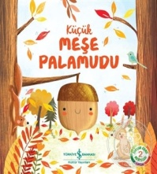 | Turuncu renk günü  Mandalina kaç dilim? Etkinliğini yapıyoruz, turuncu rengini öğreniyoruz.  Turuncu tilkiler yapıyoruz.  Yüz yüze 100 çocuk oyunu projesi kapsamında ‘sandalye kapmaca oyunu’ oynuyoruz.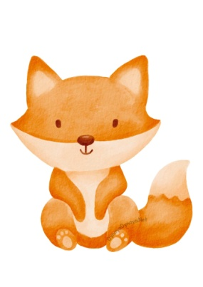 | ünya Çocuk Hakları Günü kutlu olsun.  Çocuk haklarını öğreniyoruz.  Çocuk olmaya hakkım var isimli hikaye kitabını okuyoruz, çocuk haklarını çiziyoruz.  Aile katılım etkinliği olarak ‘Rüzgar gülü’ yapıyoruz.  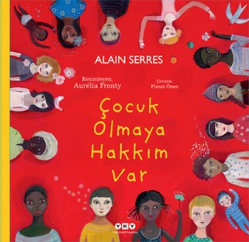 | 3duyguların renklerini keşfediyoruz.  Duygu günlüğü yapıyoruz.  Duygularımızı takip ediyoruz ve duygularla ilgili oyunlar oynuyoruz.  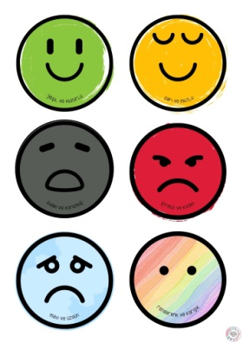 | Öğretmen nedir? Üzerine sohbet ediyoruz.  Öğretmenler günü için öğretmenimize resimler yapıyoruz.  Öğretmenimin en sevdiklerinden oluşan kitapçık hazırlıyoruz.  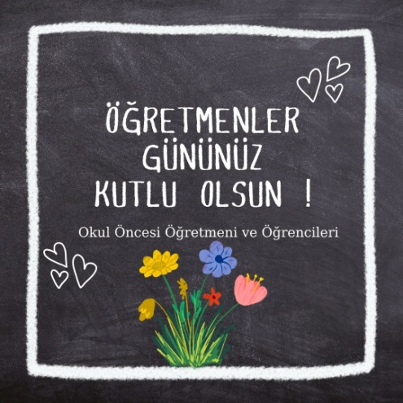
4/B SINIFI  GÜLŞAH AYDAR CANLI | Bahçemize saklanan meşe palamutlarını buluyoruz.  Küçük Meşe Palamudu kitabını okuyoruz.  Meşe palamutlarıyla matematik etkinlikleri yapıyoruz.  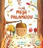 | Turuncu renk günü  Mandalinam kaç dilim? Etkinliğini yapıyoruz.    Yüz yüze 100 çocuk oyunu projesi kapsamında ‘sandalye kapmaca oyunu’ oynuyoruz. | Dünya Çocuk Hakları Günü kutlu olsun.  Çocuk haklarını öğreniyoruz.  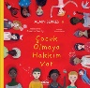  Çocuk olmaya hakkım var isimli hikaye kitabını okuyoruz. | Duyguların renklerini keşfediyoruz.    Duygularımızı takip ediyoruz ve duygularla ilgili oyunlar oynuyoruz. | Öğretmen nedir? Üzerine sohbet ediyoruz.  Öğretmenler günü için öğretmenimize resimler yapıyoruz.  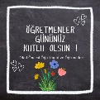
4/C SINIFI  HASRET YILDIZ BASKIN | Tatilde neler yaptım? Arkadaşlarımızla paylaşıyoruz.  Okulumda Sağlıkla Besleniyorum Projesi kapsamında Sabah Sporuna Katılıyoruz.  Tatilde bir Alakarga olup meşe palamudu avına çıkıyorum, topladığım Palamutları okuluma getiriyorum.  Küçük Meşe Palamudu adlı hikâyeyi okuyorum.  Alakargalar gibi bahçede saklanan Meşe Palamutlarını buluyorum.  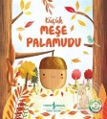 | Turuncu rengini öğreniyorum.  Turuncu renkli kıyafetler giyiyorum ya da aksesuar takıyorum.  2 adet turuncu renkli görseli evde kesip okulu getiriyorum.  Mandalinam kaç dilim? Etkinliği için evden 1 adet mandalina getiriyorum.  Aile katılım etkinliği  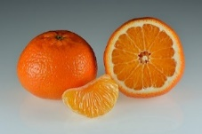  (Takı Tasarımı) | Dünya Çocuk Hakları Günü kutlu olsun.  Haklarımız neler öğreniyoruz.  Çocuk olmaya hakkım var isimli hikaye kitabını okuyoruz.  Yüz yüze 100 çocuk oyunu projesi kapsamında ‘Sandalye Kapmaca Oyunu’ oynuyoruz.  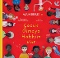  Benim sınırlarım benim güvenliğim projesi kapsamında ‘Tanımadığım kişilerden şeker, çikolata ya da başka bir şey almam’ kuralını drama ve hikayelerle öğreniyoruz. | Nasıl hissediyorum? Konuşuyoruz.  Duyguların renkleri var mı? keşfediyoruz.  Mutlu Ol hikayesini okuyoruz.  Aile Katılım Etkinliği  (Tuz Seramiği)    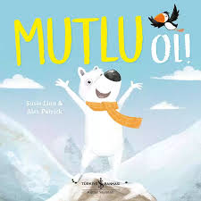 | Öğretmenlik mesleği hakkında konuşuyoruz.  Öğretmenim ve Ben adlı sanat çalışması yapıyoruz.  Sevdiğimiz bir şarkıyı arkadaşlarımıza söylüyoruz.
4/D SINIFI  EMİNE ÖLMEZ | Küçük Meşe Palamudu kitabını okuyoruz.  Meşe palamutlarıyla matematik etkinlikleri yapıyoruz. | Turuncu renk günü  Mandalinam kaç dilim? Etkinliğini yapıyoruz.  Yüz yüze 100 çocuk oyunu projesi kapsamında ‘sandalye kapmaca oyunu’ oynuyoruz.   | Dünya Çocuk Hakları Günü kutlu olsun.  Çocuk haklarını öğreniyoruz.  Çocuk olmaya hakkım var isimli hikaye kitabını okuyoruz.  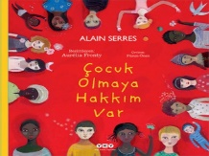 | Duyguların renklerini keşfediyoruz.  Duygularımızı takip ediyoruz ve duygularla ilgili oyunlar oynuyoruz.   | Öğretmen nedir? Üzerine sohbet ediyoruz. Başöğretmenimizi öğreniyoruz  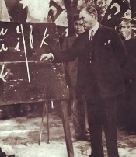  Öğretmenler günü için öğretmenimize resimler yapıyoruz.
4/E SINIFI  YASEMİN BAŞTACI | BAHÇEMİZE SAKLANAN MEŞE PALAMUTLARINI BULUYORUZ.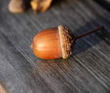  PALAMUTLARI ÇOK SEVEN ALAKARGALARI TANIYORUZ. 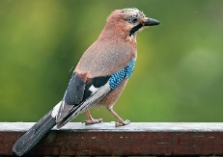 | TURUNCU RENK KIYAFETLERLE OKULA GELİYORUZ.  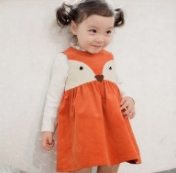  TURUNCU TİLKİLER YAPIYORUZ.  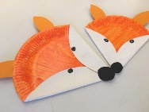 | YÜZ YÜZE YÜZ OYUN PROJESİ -SANDALYE KAPMACA OYUNU OYNUYORUZ.  ÇOCUK HAKLARINI ÖĞRENİYORUZ.  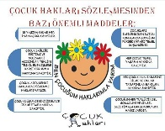 | DUYGU GÜNLÜĞÜ YAPIYORUZ.  DUYGULARIMIZ OYUNU OYNUYORUZ.   | DOĞADA AĞÇLARIN YAŞLARINI HESAPLIYORUZ.  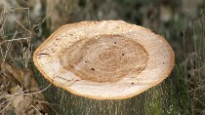  ÖĞRETMENLER GÜNÜ İÇİN ÖĞRETMENİMİZE RESİM YAPIYORUZ.  